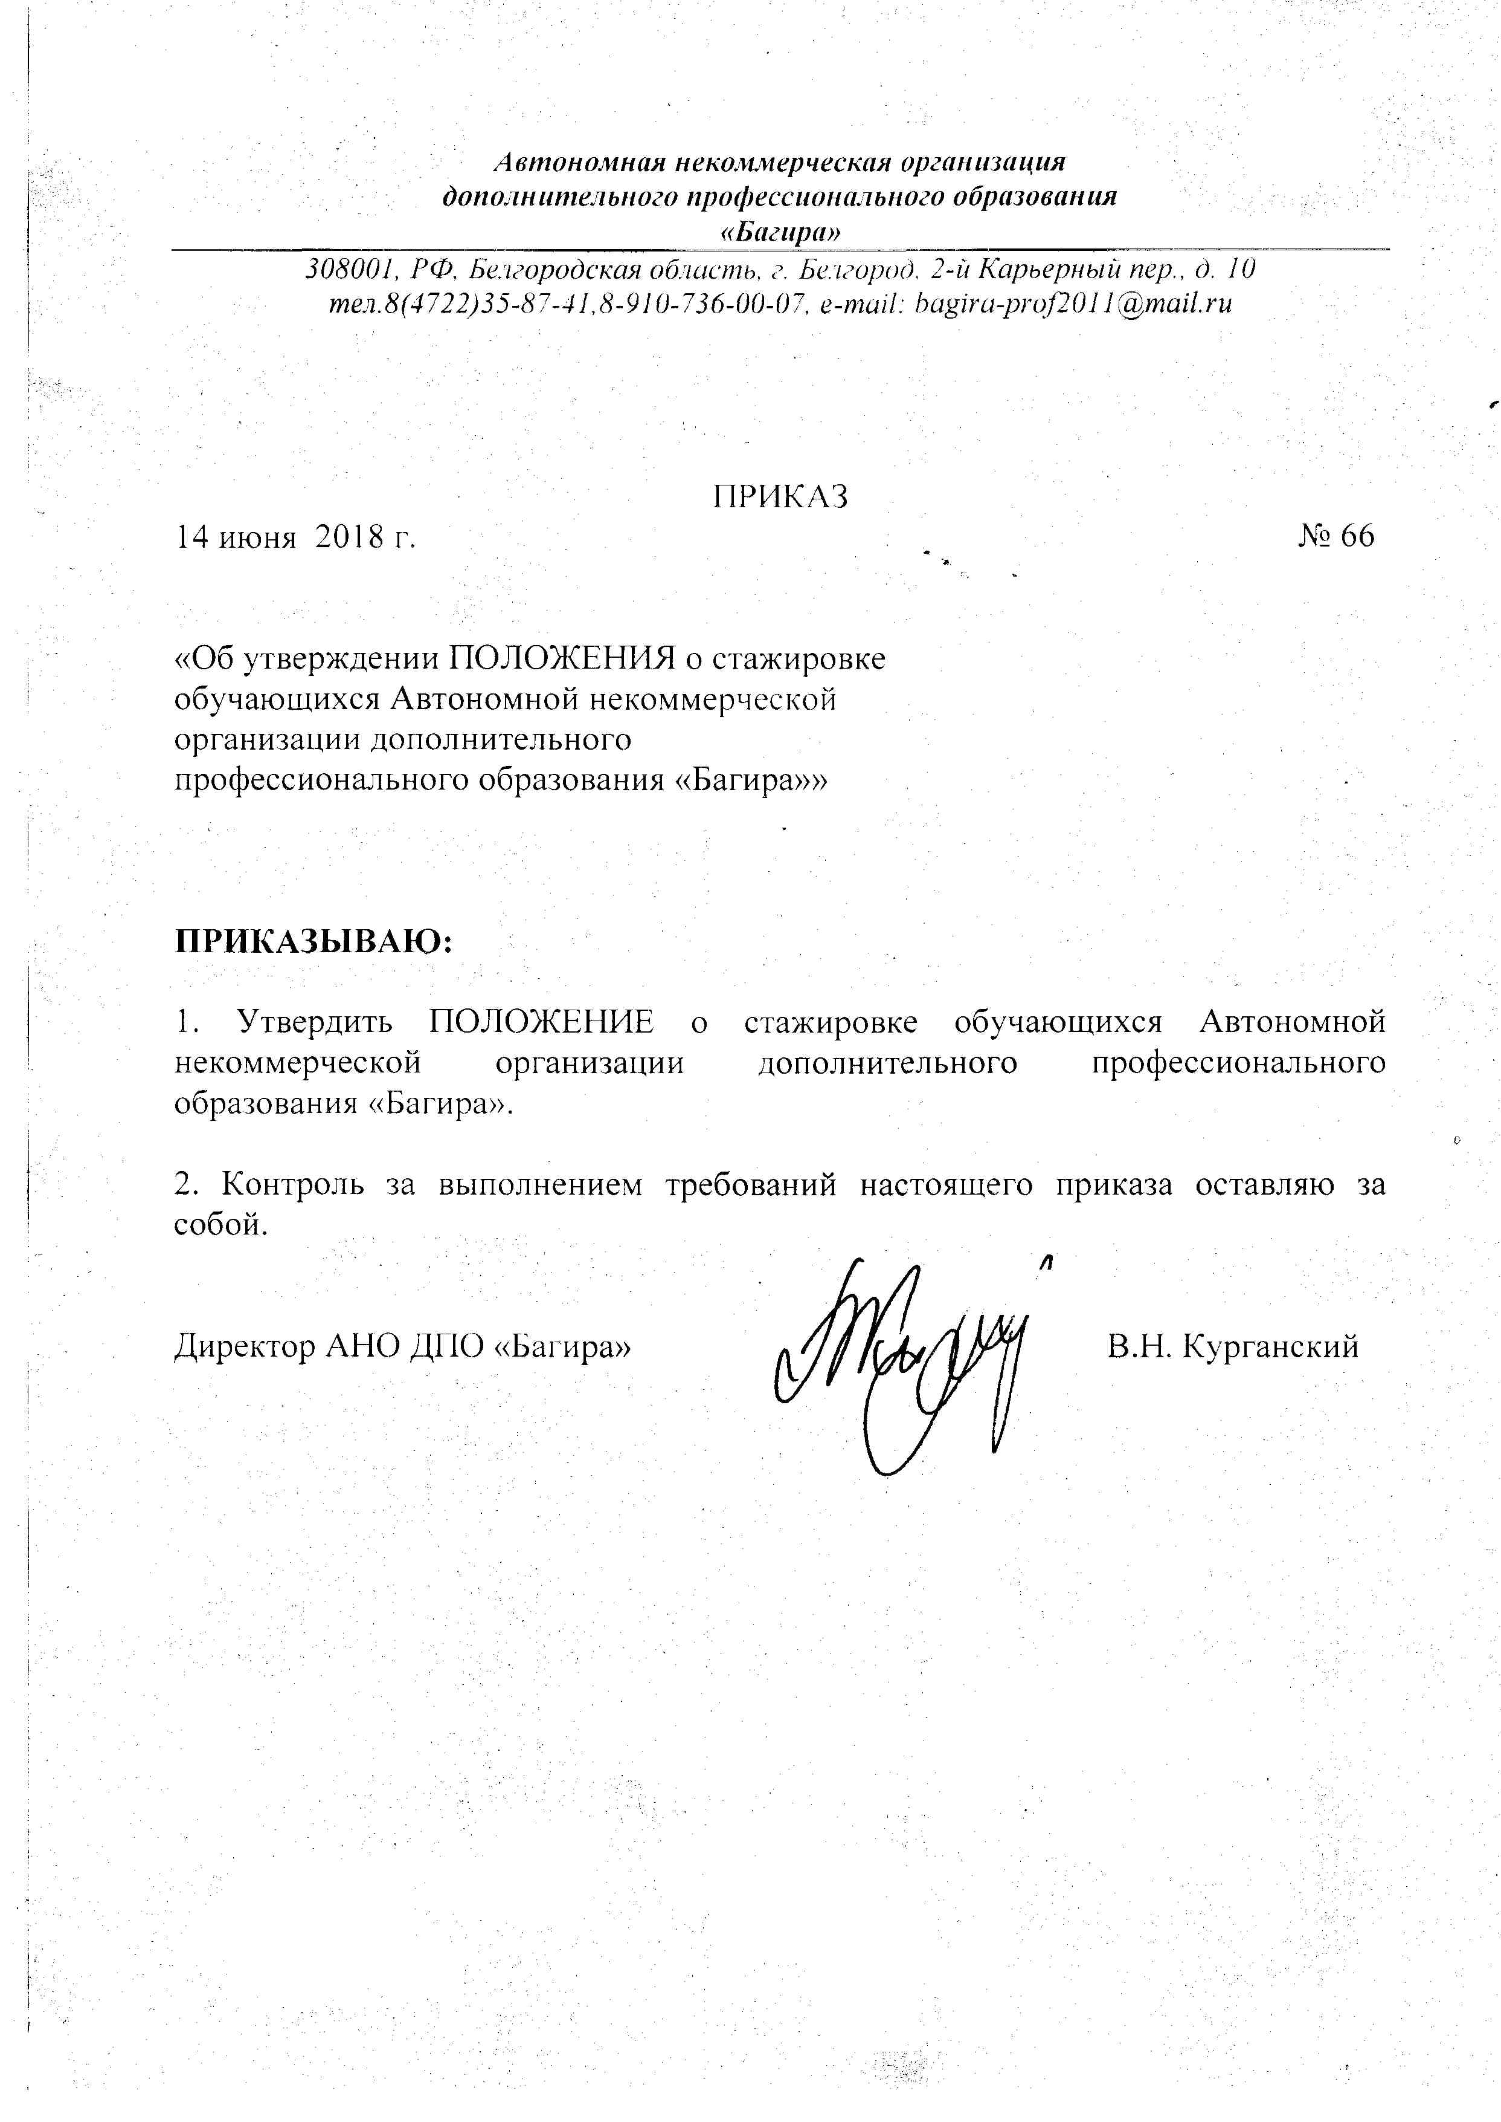

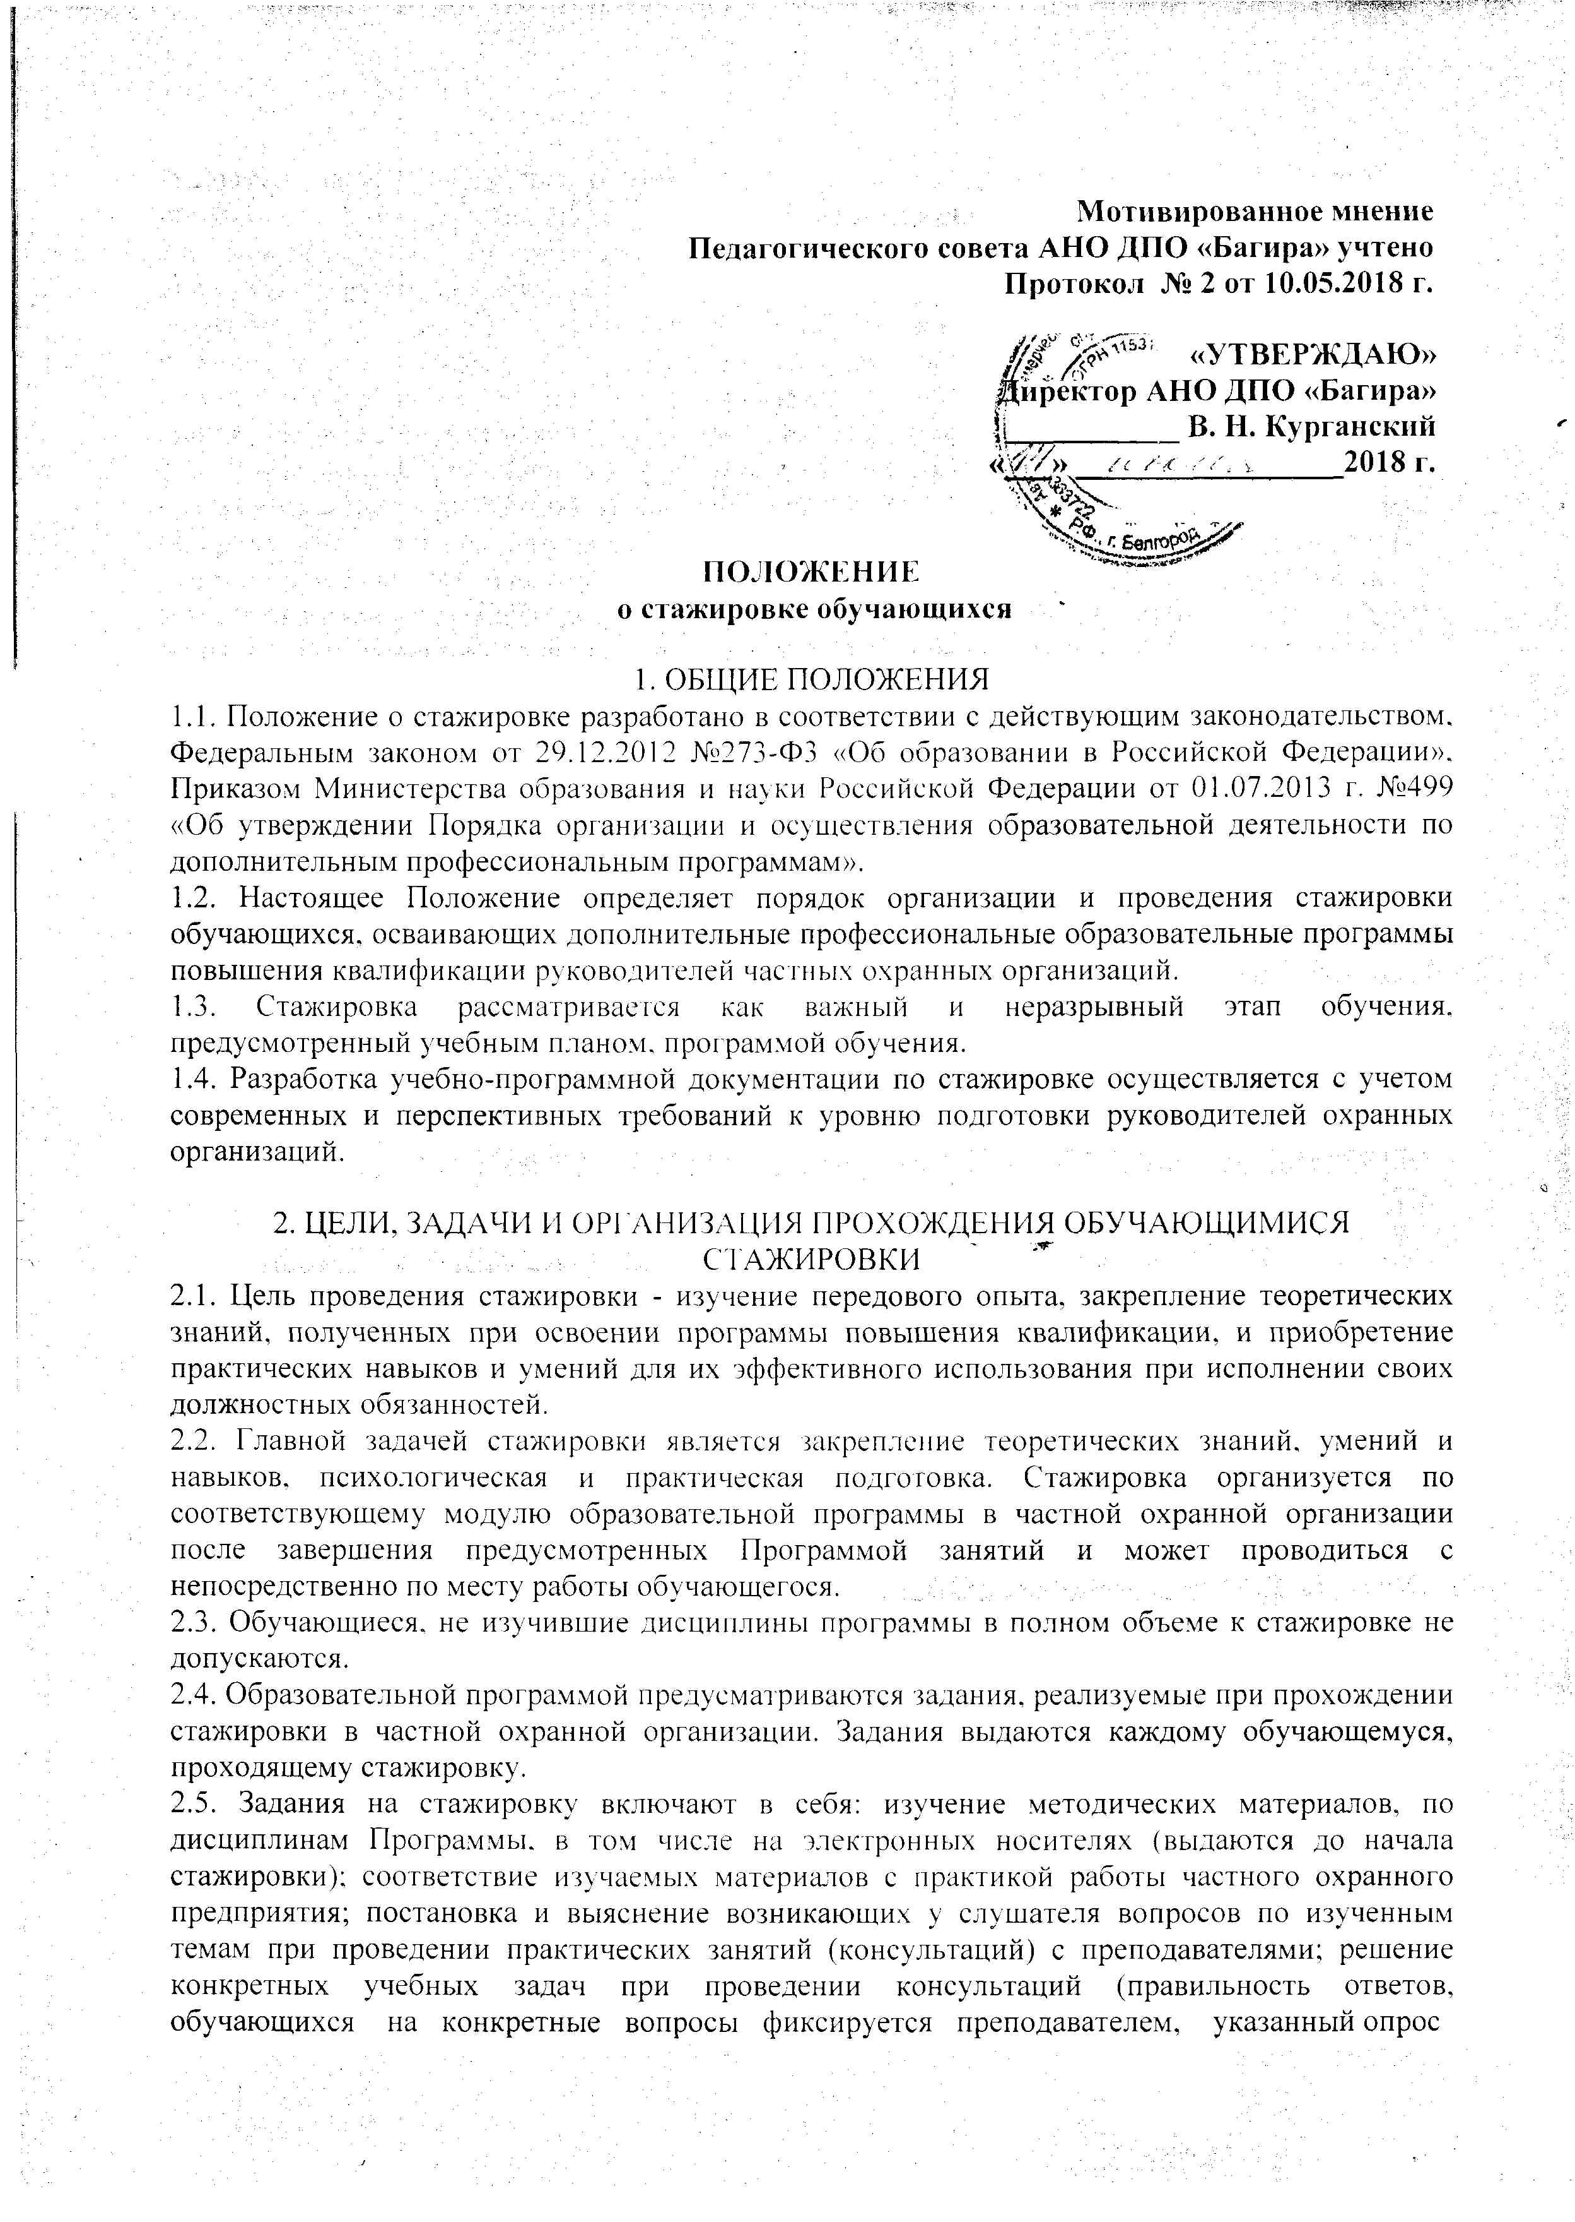

выполняет функцию тестового контроля полученных знаний); формирование отчета о прохождении стажировки и предоставление его по месту обучения.

2.6. Для организации и проведения стажировки разрабатываются и издаются следующие документы: приказ об организации и проведении стажировки, приказы о распределении обучающихся по местам стажировки и назначении руководителей; договоры с частными охранными организациями на проведение стажировки на их материально-технической базе, в которых оговорены все вопросы прохождения стажировки в частной охранной организации, письмо-направление на прохождение стажировки (Приложение № 1).

2.7. Обучающиеся при прохождении стажировки обязаны: полностью выполнять задания, предусмотренные программой стажировки; соблюдать действующие в частных охранных организациях правила внутреннего распорядка; бережно относиться к имуществу, оборудованию и технике охранного учреждения; пройти стажировку и прибыть на аттестационную комиссию (итоговую аттестацию в форме письменного опроса и (или) устного собеседования для выявления теоретической и практической подготовки) в установленные сроки.

2.8 Руководство стажировкой осуществляют преподаватели, на которых в учебном плане предусматривается ее проведение. Для руководства и контроля работы обучающихся от Учреждения назначаются руководители стажировки из числа преподавателей. Ответственность за создание необходимых условий для проведения стажировки, выполнение программ и индивидуальных заданий обучающимися несут и руководители стажировки от частной охранной организации.

2.9. АНО ДПО «Багира» согласовывает с частными охранными организациями содержание и планируемые результаты стажировки; контролируют реализацию условия проведения стажировки, в том числе требования охраны труда, безопасности жизнедеятельности и пожарной безопасности в соответствии с правилами и нормами; совместно с руководителями стажировки от частных охранных организаций организовывают процедуру оценки общих и профессиональных компетенций обучающихся, освоенных им в ходе прохождения стажировки.

2.10. Частные охранные организации, участвующие в проведении стажировки: согласовывают планируемые результаты стажировки, задание на стажировку; предоставляют рабочие места обучающимся, направленным на стажировку, назначают руководителей стажировки; участвуют в организации и оценке результатов освоения общих и профессиональных компетенций, полученных в период прохождения стажировки; обеспечивают безопасные условия прохождения стажировки, отвечающие санитарным правилам и требованиям охраны труда; проводят инструктаж обучающихся по ознакомлению с требованиями охраны труда и техники безопасности в организации.

2.11. Результаты прохождения стажировки представляются обучающимися в АНО ДПО «Багира» и учитываются при итоговой аттестации.

3. ОРГАНИЗАЦИОННЫЕ ТРЕБОВАНИЯ К СТАЖИРОВКЕ, ЯВЛЯЮЩЕЙСЯ СОСТАВНОЙ ЧАСТЬЮ ПРОГРАММЫ ОБУЧЕНИЯ

3.1. Стажировка, являющаяся частью учебного плана образовательной программы повышения квалификации, оформляется с указанием продолжительности и этапов практических работ.

3.2. На основе образовательной программы для каждого обучающегося составляется индивидуальное задание стажировки с подробным описанием заданий (тем), с учетом профессиональной ориентации слушателя на результаты стажировки и содержания теоретических и практических занятий, предшествующих стажировке. Задание согласуется с принимающей организацией, и утверждается директором АНО ДПО «Багира» (Приложение № 2).

3.3. Сроки стажировки устанавливаются по договоренности с принимающей организацией.

3.4. За каждым стажером закрепляется руководитель стажировки из числа работников Частной охранной организации принимающей стороны, в обязанности которого входят регулярные консультации стажера, контроль результатов его практической деятельности в период стажировки.

3.5. Учебно-методическое руководство стажировкой осуществляет АНО ДПО «Багира». За стажером в качестве руководителя от АНО ДПО «Багира» закрепляется преподаватель, являющийся одновременно руководителем итоговой работы.

3.6. Рабочий день стажера должен соответствовать продолжительности рабочего дня принимающей стороны.

4. СОДЕРЖАНИЕ СТАЖИРОВКИ

4.1. Задание стажировки может предусматривать: самостоятельную теоретическую подготовку; приобретение профессиональных и организаторских навыков на основе изучения организации и технологии профессиональной деятельности, непосредственное участия в планировании работы принимающей стороны; работы с нормативной и другой документацией; выполнения функциональных обязанностей должностных лиц (в качестве временно исполняющего обязанности или дублера); посещения и проведения мастер-классов, открытых уроков, внеклассных и иных мероприятий по заявленной проблеме; участия в совещаниях, деловых встречах и др.

4.2. Содержание стажировки определяется АНО ДПО «Багира» с учетом предложений организаций, направляющих специалистов на стажировку, самих стажеров, рекомендаций ведущих специалистов, содержания образовательных программ.

5. ДОКУМЕНТАЛЬНОЕ ОФОРМЛЕНИЕ СТАЖИРОВКИ

И ПОДВЕДЕНИЕ ЕЕ ИТОГОВ

5.1. Основным документом, регламентирующим стажировку, является утвержденное директором АНО ДПО «Багира» индивидуальное задание на стажировку, согласованное с руководителем принимающей стороны. Задание стажировки выдается каждому стажеру (Приложение № 2).

5.2. По окончании стажировки стажер составляет письменный отчет. В этом отчете он должен указывать период, в течение которого и в качестве кого проходил стажировку, общие сведения о месте прохождения стажировки, сведения о выполнении индивидуального задания; перечень основных проведенных работ с анализом и решением практических ситуаций; конкретные данные о составлении проектов документов; выводы и предложения по итогам стажировки (Приложение № 3).

5.3. Отчет должен быть подписан стажером и утвержден руководителем стажировки от принимающей организации и АНО ДПО «Багира».

5.4. Оформление отчета по стажировке (Приложение № 3). Структура отчета по стажировке: Титульный лист; Введение; Теоретическая часть; Заключение; Список литературы; Результативная часть. Введение - раскрывается актуальность и значение темы, формулируются цель и задачи работы. Теоретическая часть содержит следующую информацию - характеристику охранной организации - места прохождения стажировки, в динамике (за последние 2-3 года) изучение организации в соответствии темами, указанными в индивидуальном задании стажировки. В заключении к отчету необходимо внести предложения по улучшению и качеству работы организации соответствии с действующим законодательством. Объем заключения - не менее 1 страницы. Список литературы должен содержать источники литературы, применяемые в работе, в последовательности: законы, нормативные акты, инструкции и правила, книги и издания периодической печати, Интернет - ресурсы.

5.5. Требования к оформлению отчета по стажировке: объем отчета не менее — 15 - 20 страниц компьютерного текста без учета приложений; текст печатается шрифтом «Times New Roman» размером 14 кеглей, через 1,5 интервала; формат бумаги А 4, поля сверху и снизу — 1,5 см, справа — 2,5 см, слева 1,5 см.

5.6. Все документы, свидетельствующие о прохождении стажировки стажером, должны быть аккуратно оформлены и собраны в отдельную папку.

5.7. Окончанием стажировки является положительный результат защиты, зафиксированный в результативной части отчета (Приложение № 4).

5.8. При защите стажировки учитывается объем выполнения задания стажировки, содержание отчета о стажировки; правильность ответов на заданные руководителем стажировки вопросы. Защита стажировки и представленные документы рассматриваются директором АНО ДПО «Багира» и выносится резолюция о допуске стажера к итоговой аттестации (Приложение № 4).

5.9. При краткосрочной стажировке (до 20 часов) оформление индивидуального задания не является обязательным. Основным отчетным документом является итоговая работа стажера.

6. ЗАКЛЮЧИТЕЛЬНЫЕ ПОЛОЖЕНИЯ

6.1. В случае введения в действие нормативных актов, дополнительно регулирующих порядок организации и проведения стажировки, в документ будут внесены соответствующие изменения.

6.2. Настоящее Положение, а также все изменения и дополнения к нему принимаются и утверждаются директором АНО ДПО «Багира» и действуют до замены их новым.

6.3. Вопросы, не нашедшие своего отражения в настоящем Положении, регламентируются другими локальными нормативными актами АНО ДПО «Багира» и решаются директором АНО ДПО «Багира» индивидуально в каждом конкретном случае.

Приложение №1

***Автономная некоммерческая организация***

***дополнительного профессионального образования***

***«Багира»***

*308001, РФ, Белгородская область, г. Белгород, 2-й Карьерный пер., д. 10*

*тел.8(4722)35-87-41,*

*8-910-736-00-07, e-mail: bagira-prof2011@mail.ru*

Директору ООО ЧОП « )

(являющегося принимающей стороной стажировки)

ПИСЬМО – НАПРАВЛЕНИЕ

на стажировку

В соответствии с договором от « » 201 г. № о сотрудничестве между АНО ДПО «Багира» и Вашей организацией слушатель__________________________, работающий в_______________ (наименование организации) в должности __________________, направляется в Вашу организацию на стажировку с «____»_______ по ___________________2018г.

Согласно программе стажировки, просим закрепить за слушателем (стажером) опытного работника Вашей организации для текущего руководства стажировкой и консультирования по вопросам.

Директор АНО ДПО «Багира» В.Н. Курганский

Приложение №2

«УТВЕРЖДАЮ»

Директор АНО ДПО «Багира»

Курганский В.Н.

«______» _____________ 20_______г.

ИНДИВИДУАЛЬНОЕ ЗАДАНИЕ СТАЖИРОВКИ

Слушателя

(должность, фамилия, имя, отчество)

в организации

(наименование организации)

Цель стажировки: закрепление на практике профессиональных знаний, умений и навыков, полученных в результате теоретической подготовки

Сроки стажировки: с « » 201 г. по « » 201 г.

|  |  |  |  |
| --- | --- | --- | --- |
| №  п/п | Планируемые мероприятия | Срок  исполнения | Отметка об исполнении |
| 1. |  |  |  |
| 2. |  |  |  |
| 3. |  |  |  |

Конечный результат стажировки

____________________________________________________________________________________________________________________________________________________________________________________________________________________________________________________________________________________________________________________________________________________________________________________________________________________________________________________________________________________________

Стажер

(подпись)

Руководитель стажировки

*(подпись) (расшифровка подписи)*

Приложение №3

***Автономная некоммерческая организация***

***дополнительного профессионального образования***

***«Багира»***

*308001, РФ, Белгородская область, г. Белгород, 2-й Карьерный пер., д. 10*

*тел.8(4722)35-87-41,*

*8-910-736-00-07, e-mail: bagira-prof2011@mail.ru*

ОТЧЕТ

О ПРОХОЖДЕНИИ СТАЖИРОВКИ

по учебной программе повышения квалификации руководителей частных охранных организаций, впервые назначаемых на должность

форма обучения: очная

стажер: ______________________________________________________________________

|  |  |
| --- | --- |
| Руководитель стажировки от принимающей организации  Директор ООО ЧОП «____________________ | Руководитель стажировки от АНО ДПО «Багира»  Преподаватель АНО ДПО «Багира» ____________ |

ОГЛАВЛЕНИЕ

Введение

Характеристика предприятия ООО ЧОП «__________» _______________________________

Принципы работы и решаемые задачи ООО ЧОП «___________»

Анализ системы службы ООО ЧОП «__________»

Оценка деятельности управления персоналом в ООО ЧОП «___________»

Заключение

Список использованных источников

Результативная часть отчета о стажировке

ВВЕДЕНИЕ

Стажировка пройдена на предприятии ООО ЧОП «____________» в качестве помощника директора ООО ЧОП «____________».

Целью стажировки является закрепление на практике полученных теоретических знаний, приобретение умений и навыков, полученных в результате теоретической подготовки.

В отчете по практике рассмотрены вопросы: ________________________________________________________________________________________________________________________________________________________________________________________________________________________________________________

В процессе стажировки были изучено законодательство регламентирующее деятельность частных охранных организаций, законодательству регламентирующее оборот оружия и специальных средств, организационная структура предприятия, кадровый состав, описаны основные функции подразделений, изучен процесс работы с персоналом, а также процесс подбора кадров, сделаны соответствующие выводы и рекомендации. При подготовке отчета стажировки использовалась литература по теме: _______________________________________

________________________________________________________________________________

________________________________________________________________________________

1. ХАРАКТЕРИСТИКА ПРЕДПРИЯТИЯ ООО ЧОП «________________»

Адрес предприятия:_______________________________________________________________

Организация является частным охранным предприятием. Основным видом деятельности организации является оказание охранных услуг. Основным направлением деятельности охранного предприятия является обеспечение безопасности объектов коммерческой недвижимости.

Правовая основа частного охранного предприятия: ____________________________________

ООО ЧОП «_________________» имеет лицензию на оказание охранных услуг,

выданную _____________________Срок действия лицензии _______________________ лет.

Лицензионными требованиями и условиями при осуществлении охранной деятельности являются: _______________________________________________________________________

Принципы работы и решаемые задачи ООО ЧОП «_____________»

2. АНАЛИЗ СИСТЕМЫ СЛУЖБЫ ООО ЧОП «___________»

________________________________________________________________________________________________________________________________________________________________

3. ОЦЕНКА ДЕЯТЕЛЬНОСТИ СЛУЖБЫ УПРАВЛЕНИЯ

_______________________________________________________________________________________________________________________________________________________________

ЗАКЛЮЧЕНИЕ

Стажировка пройдена на частном охранном предприятии ООО ЧОП «__________» в качестве

помощника директора.

СПИСОК ИСПОЛЬЗОВАННЫХ ИСТОЧНИКОВ

________________________________________________________________________________________________________________________________________________________________

Приложение №4

РЕЗУЛЬТАТИВНАЯ ЧАСТЬ ОТЧЕТА О СТАЖИРОВКЕ

Стажер ________________________ ___________________________________________

(подпись стажера) (расшифровка подписи)

Дата «_______» _________________ 2018г.

Заключение директора АНО ДПО «Багира»:

Отчет заслушан и утвержден /отклонен/ рекомендована доработка/

Программа стажировки выполнена __________________________________________________

(полностью, частично)

Рекомендуемая оценка результатов стажировки _______________________________________

(отл., хор.,удов., неудовл.)

Резолюция о допуске к итоговой аттестации: __________________________________________

________________________________________________________________________________

Дата «______» _________________2018г.

Директор АНО ДПО «Багира»